今日学习心得

1. 进程的查看

不管在测试的时候、在实际的生产环境中，还是自己的使用过程中，难免会遇到一些进程异常的情况，所以 Linux 为我们提供了一些工具来查看进程的状态信息。我们可以通过 top 实时的查看进程的状态，以及系统的一些信息（如 CPU、内存信息等），我们还可以通过 ps 来静态查看当前的进程信息，同时我们还可以使用 pstree 来查看当前活跃进程的树形结构。

2. top工具的使用

top 是一个在前台执行的程序，所以执行后便进入到这样的一个交互界面，正是因为交互界面我们才可以实时的获取到系统与进程的信息。在交互界面中我们可以通过一些指令来操作和筛选。

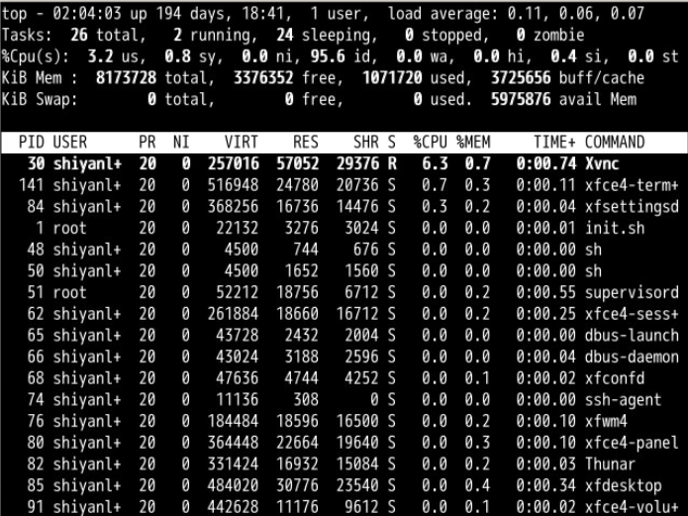

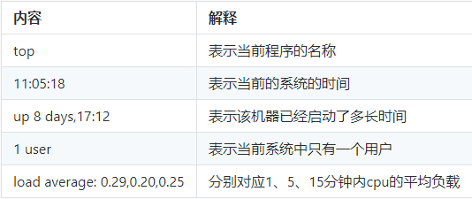

好好的利用 top 能够很有效的帮助我们观察到系统的瓶颈所在，或者是系统的问题所在。

3. ps工具的使用

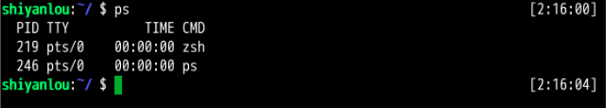

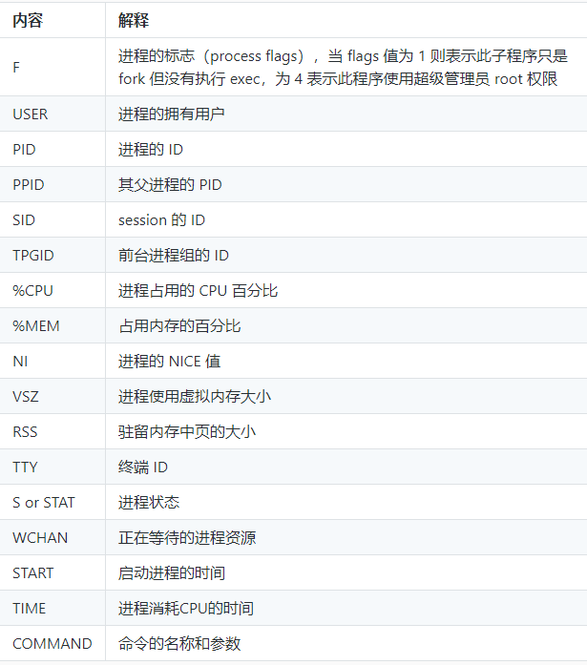

4. pstree工具的使用

通过 pstree 可以很直接的看到相同的进程数量，最主要的还是我们可以看到所有进程之间的相关性。

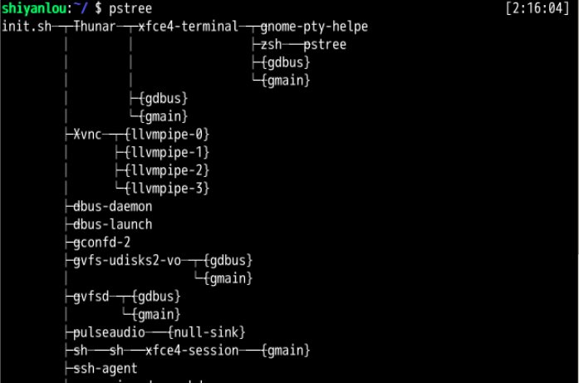

pstree -up

#参数选择：

#-A ：各程序树之间以 ASCII 字元來連接；

#-p ：同时列出每个 process 的 PID；

#-u ：同时列出每个 process 的所屬账户名称。